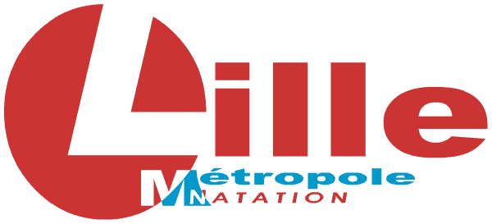 Le 23/09/2021
Lille Métropole Natation
10 rue Charles de MUYSSART
59800 Lille

DEMANDE D’UNE AUTORISATION D’ABSENCE

Madame, Monsieur,

Votre élève a été sélectionné(e) pour participer à la Finale Nationale de la Coupe de France Eau Libre qui se déroulera du Samedi 25 au Dimanche 26 Juillet 2021 à JABLINES

De ce fait il ne pourra assister aux cours du Vendredi 24 Septembre et du Samedi 25 Septembre.

Soyez assuré que nous ferons tout pour que cette absence ne nuise pas à sa scolarité

En vous remerciant par avance de votre compréhension, recevez,
Madame, Monsieur mes salutations sportives les meilleures

Pour la Présidente
Philippe Todoskoff Directeur Technique du LMN

